ЗАДАНИЕ:
На истории открываем График – и на истории ищем Ключевые и Локальные уровни, пытаемся определить Фигуры в этих Уровнях, которые были, Выход изФигуры- в какую сторону, и пытаемся на пробое Уровней искать Ретесты – Ретесты со свечами

ЗАДАНИЕ 4:
На Любом инструменте (РТС, Сбербанк, Долл-рубль, Нефть, Газпром) и на Графиках Найти КЛЮЧЕВЫЕ и ЛОКАЛЬНЫЕ уровни.

- Определяем Ключевые уровни – на D - 2 сверху Цены и 2 снизу:
РТС-Д

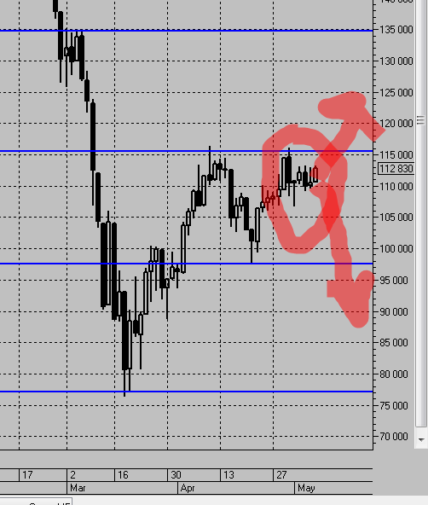
SBRF - D

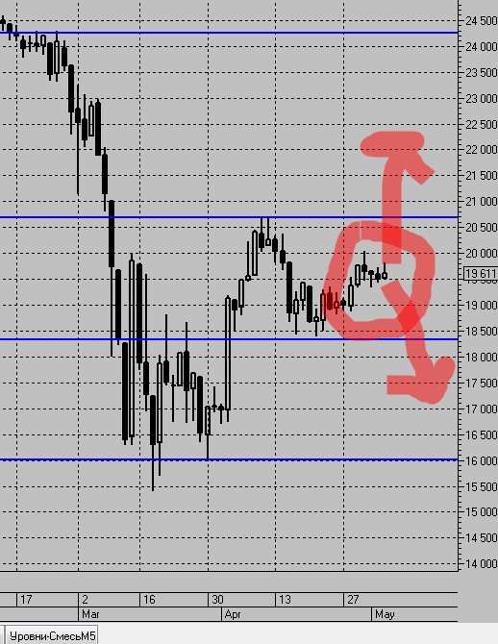

- Определяем Локальные уровни на Н4:
SBRF
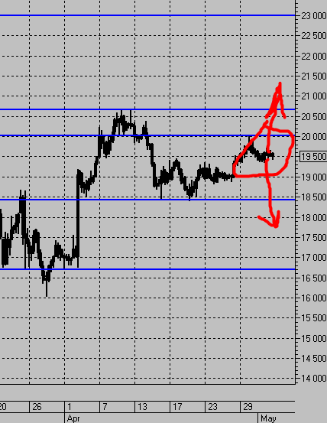

Si
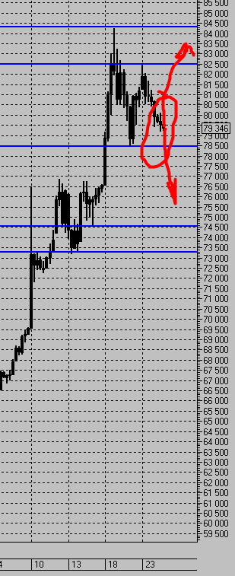

- Определяемся с Точками Открытия и Закрытия Позиций на H1:
-Выбираем Торговое Решение по Открытию сделки (Где ее буду планировать)
- Выбираю Ценовые Точки, где я Буду Управлять Ценовой Позицией
- Где, в какой части графика я Позицию Закрою.

RTS
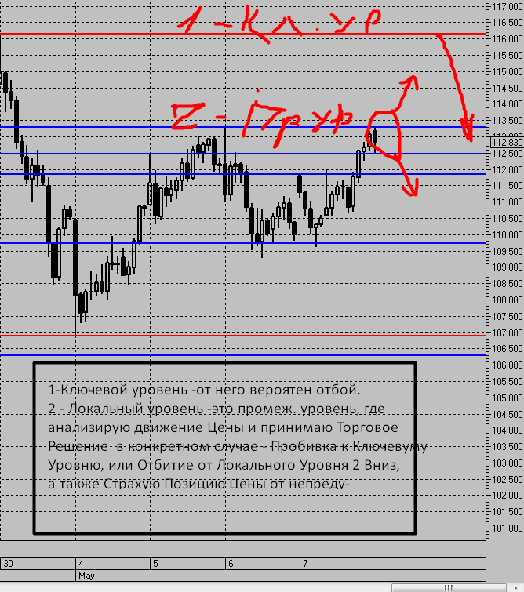
SBRF:
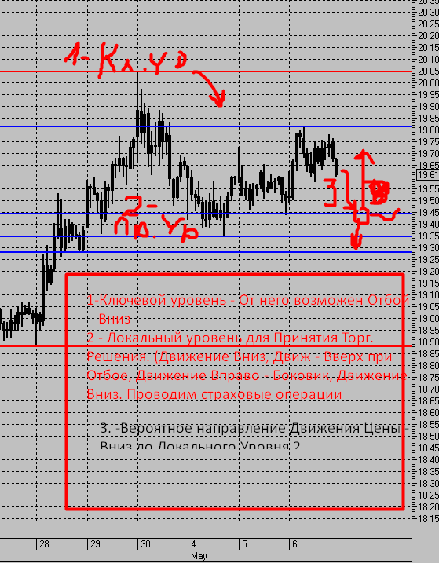3-Вероятное направление Движения Цены – Вниз до Локального Уровня 2

(Извините – сбились цвета.)
ИЩЕМ ФИГУРЫ В УРОВНЯХ: на М5
- Двойная Вершина -Условия – не в боковике, д.б. на уровне
Si

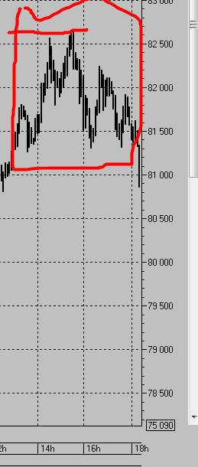Почти на одном уровне

- Неудавшийся размах

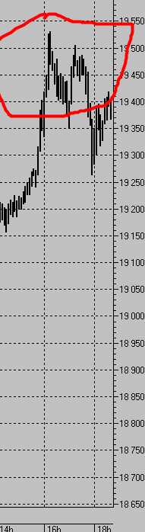

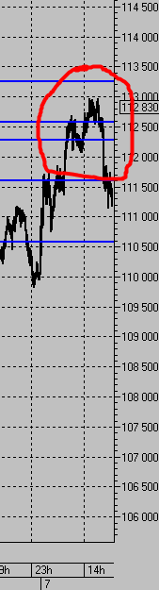

- Тройная вершина

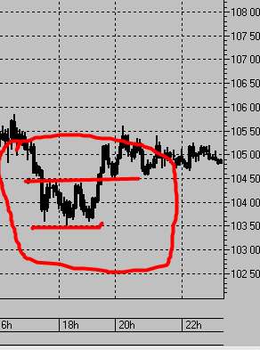

- Голова и плечи

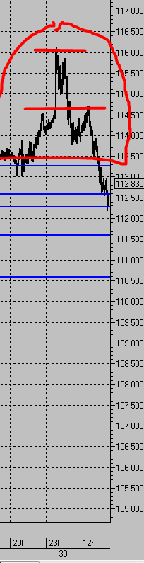

- Треугольник
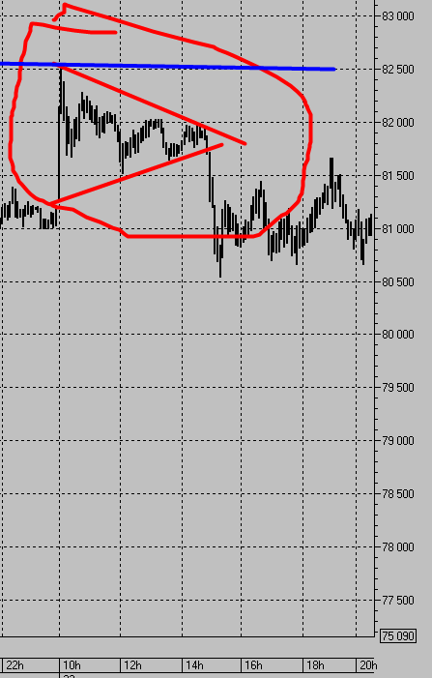
Si Уровень сверху

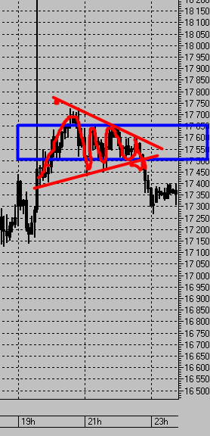

ТОРГОВЛЯ ОТ УРОВНЕЙ ПО СВЕЧНЫМ МОДЕЛЯМ.
ИЩЕМ НА ПРОБОЕ УРОВНЕЙ – РЕТЕСТЫ СО СВЕЧАМИ

- Пин-Бары - движение вверх.
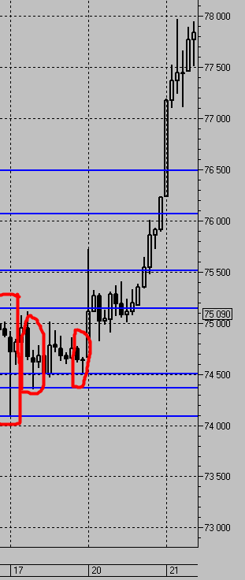

- Бычье поглощение
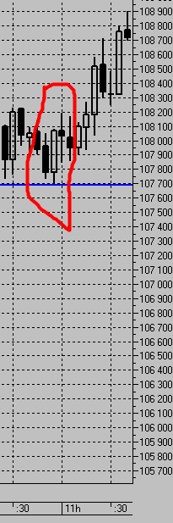

3. Медвежье поглощение
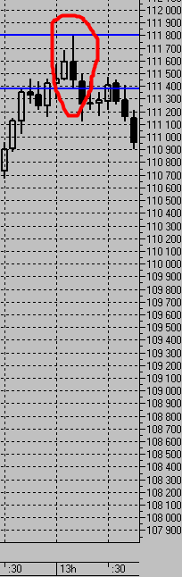

4.Рельсы:
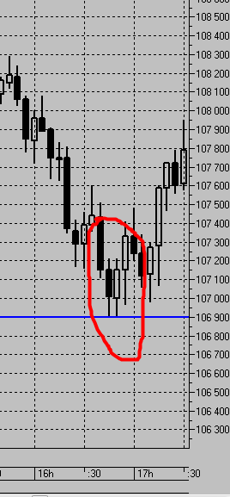

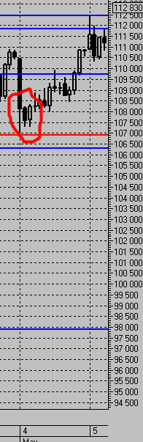

Неудавшийся размах с 2-ным отбитием и ретест с Точкой входа
